납품 데이터 검수 보고서

20160514_중앙항업

검수자: 장병진

|  |  |  |
| --- | --- | --- |
|  |  |  |
| **전화 번호** [전화 번호]  **팩스** [팩스] | [주소] [우편 번호] | [웹 사이트]  [전자 메일] |
|  |  |  |

내용

수령 납품 데이터 요약 1

객체별 검수결과 요약 2

nf_a_b01000 레이어 객체별 거부사유 상세 3

# 수령 납품 데이터 요약

## 외주작업 일반정보

* 작업명: 20160514_중앙항업
* 작업ID: EJ20160514_00003
* 업체명: 중앙항업
* 작업지시일: 2016년 5월 14일
* 배경자료 기준일: 2016년 5월 14일
* 작업영역: 세종특별자치시 세종특별자치시 중촌동

## 수령 일반정보

* 수령일: 2016년 5월 16일
* 수령 ID: EJ20160516_00002

## 납품 데이터 변경정보

|  |  |
| --- | --- |
| 레이어명 | 변경내용 |
| sf_a_b01000 | * 추가 객체: 1개 * 삭제 객체: 0개 * 도형변경: 3개 * 속성변경: 1개 * 유지 객체: 48개 |

# 객체별 검수결과 요약

## nf_a_b01000 레이어 검수내용 요약

* 검수일: 2016년 5월 16일
* 검수자: 장병진
* 승인된 객체: 4개
* 거부된 객체: 1개

## 최종 검수결과

* 보완 후 재검수

# nf_a_b01000 레이어 객체별 거부사유 상세

## ID: 1

* 거부사유: 항공사진과 모양이 너무 다름

|  |  |
| --- | --- |
| 속성명 | 속성값 |
| id | 1 |
| bdid | BD367059990001 |
| name | 중촌고등학교 |
| kind | NULL |
| serv | NULL |

* 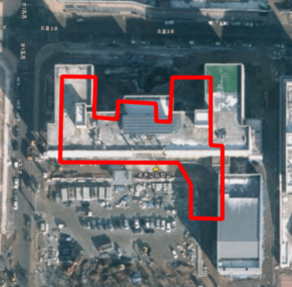

## ID: 1

* 거부사유: 항공사진과 모양이 너무 다름

|  |  |
| --- | --- |
| 속성명 | 속성값 |
| id | 1 |
| bdid | BD367059990001 |
| name | 중촌고등학교 |
| kind | NULL |
| serv | NULL |

* 